FLASH制作体験

FLASHをはじめて触る人向けに作成した入門ドキュメントです。
簡単な図形を用いて、アニメーションを作成するための機能である「モーショントゥイーン」を使ったアニメーションの作り方を体験します。

- 必要なスキル：パソコンの用語を理解できる
- 仕様ソフト：FLASH MX 2004（MX、8でもメニュー項目は異なるが実施可能）

1. FLASHを起動します。

Windowsの場合
スタート ＞ プログラム ＞ Macromedia ＞ Macromedia FLASH MX 2004

Macintoshの場合
アプリケーション ＞ Macromedia ＞ Macromedia FLASH MX 2004

2.「新規ドキュメント」を作成します。
スタートページの新規作成 FLASHドキュメント を選択。
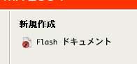
もしくは
メニュー項目から ファイル ＞ 新規... を選択した後に開くパネルから「一般」、FLASHドキュメントを選択。
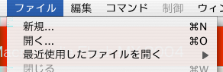

FLASHを作成するためのステージが作成されました。
ファイル ＞ 保存 を選択し、「練習.fla」という名前をつけて保存します。

3.ツールパネルから、楕円ツールを選択します。
次にカラーから線の色を削除し、塗りの色には好きな色を選択します。
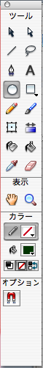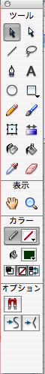

4.キャンバスの上の方に円を描きます。Shiftキーを押しながら、円を描くと正円を描けます。
5ツールパネルから選択ツールを選択し、今 描いた円を選択します。
メニューから 修正 ＞ シンボルに変換… を選択します。
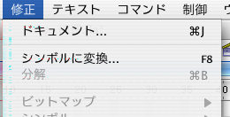
「シンボルに変換」というウィンドウが開くので、ウィンドウの該当部を以下のように設定し、OKを押します。
タイプ：グラフィック
基準点：中央（真ん中）

今描いた円が、ライブラリにシンボルとして登録されます。
メニュー ウィンドウ ＞ ライブラリ でライブラリウィンドウを開くと今、シンボルに変換した円を確認できます。
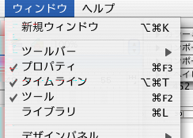

6.タイムラインのフレーム20にカーソルを合わせ、右クリックします。
メニューが現れるので、「キーフレームの挿入」を選択します。
ライムラインにキーフレームが増えます。
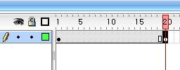

7.フレーム20をクリックして、ステージの正円をステージの下の方へ移動させます。

8.フレーム1をクリックします。
プロパティインスペクタの「トゥイーン」を「モーション」に変更します。

9.メニュー 制御 ＞ 再生 で作成したアニメ−ションが再生します。
ボールが落ちてゆくアニメーションが完成しました。

動きをアレンジする

10.プロパティインスペクタの「イージング」を「-100」にします。前半がゆっくりで後半が早い動きのアニメーションに変わります。

11.ツールパネルから 自由変形ツールを選択します。
タイムラインのフレーム20を選択します。ステージのシンボルが選択された状態になります。
Shiftキーを押したまま円を囲む選択範囲の角をクリックし、均等にフレーム20の正円を小さくします。
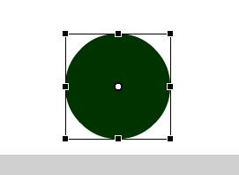

再生させると、大きい円から小さい円に変化するアニメーションになります。
イージングをかけているので、小さくなっていく動きが円を遠くに投げているような動きに変わります。
再生させて動きを確認します。

12.タイムラインのフレーム22を選択し、「キーフレームを挿入」します。

13.ツールパネルから選択ツールを選択し、フレーム22にある円を選択します。
編集 ＞コピー を選択し、続けて、ペーストを選択し、以下のように円を配置していきます。
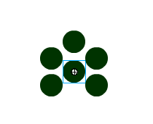
フレーム22にある配置されたシンボルをすべて選択します。
修正 ＞ シンボルに変換… を選択し、シンボルに変換します。ウィンドウの該当部を以下のように設定します。
タイプ：ムービークリック
基準点：中央（真ん中）

フレーム22のシンボルがムービークリップとしてライブラリに登録されました。

14. フレーム22のシンボルをダブルクリックします。
タイムラインが変わります。
編集 ＞ すべてを選択 を選択し、修正 ＞タイムライン ＞レイヤーに分配 を選び、先程作った円をレイヤーに一つずつわけていきます。タイムラインのレイヤーが増えます。
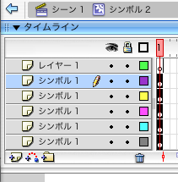
15.各レイヤーのフレーム20に「キーフレームを挿入」します。
それぞれのレイヤーのシンボルを動かし、モーショントゥイーンを挿入します。

空欄になっている、レイヤー1のフレーム1を選択します。
ウィンドウ ＞開発パネル ＞アクション を選択します。
アクションのパネルに

Stop();

と記述します。

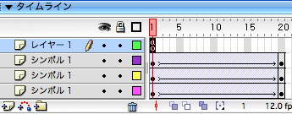
挿入したあと、フレーム1を選択し、フレーム20まで移動させます。
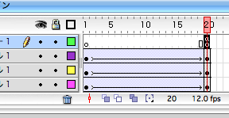
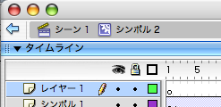

タイムラインの上に記述されている「シーン1」をクリックします。
ムービーを再生させると、フレーム22が正しく動かないはずです。

新しいレイヤーを作成し、フレーム22にキーフレームを挿入します。
フレームのアクションパネルを開きます。

16 ステージのタイムラインに戻ります。
レイヤーの一番上に新しいレイヤーを作成します。新しく作成したレイヤーのフレーム20にキーフレームを入れます。
フレーム20を選択したまま、 ウィンドウ ＞開発パネル ＞アクション を選択します。
アクションのパネルに

Stop();

と記述します。
17.制御 ＞ ムービープレビュー を選択し、作成したアニメ−ションの動きを確認します。
18.ボールが遠くに投げられ、爆発するようなFLASHムービーが出来上がりました。

